Волиш археологију? Желео би да истражујеш културу стару неколико хиљада година? Онда је ово баш права прилика за тебе!

AIESEC ти нуди учешће у шестонедељном пројекту под називом Endless footprints, преко којег ћеш посетити 12 градова у Египту и велики број археолошких налазишта, историјских места и природних лепота. Имаћеш прилику да посетиш прелепе плаже Александрије, водопад у Фајуму, пирамиде Каира и разна места као што су Луксор и Нубија.

Твој задатак је документовање тог путовања преко слика, видеа и писања блогова. Током путовања кроз ову земљу, теби је обезбеђен смештај и 3 оброка дневно.

Оно што ти је потребно јесте основно знање енглеског језика и жеља за истраживањем богате културе!

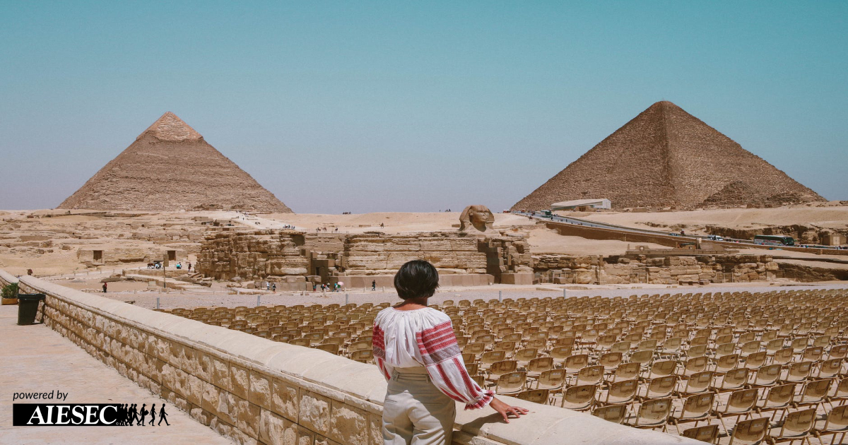
Египћани су животиње видели као инкарнације богова и били су једна од првих цивилизација која је имала кућне љубимце. Посебно поштовање гајили су према мачкама које су повезивали са богињом Бастет, али су поштовали и соколове, псе, лавове и бабуне.

AIESEC је највећа студентска организација на свету, која постоји у преко 120 земаља преко 70 година, чији је циљ да помогне младима да развију своје квалитете кроз праксе. Уколико и ти желиш да на овај начин развијаш себе, пријави се овде!

Контакт информације
Софија Рајковић
Vice president of Outgoing Exchange
+381694472711
sofija.rajkovic@aiesec.net

